# BAB IV

# HASIL DAN PEMBAHASAN

## 4.1 Deskripsi Pelaksanaan Penelitian

Penelitian dan pengumpulan data dilakukan di MTs Swasta Citra Amanah pada bulan Agustus 2022 di kelas VIII-1. Di hari pertama peneliti memberikan tes pertama sebelum dilakukan pembelajaran. Di hari kedua, ketiga dan keempat peneliti melaksanakan pembelajaran dengan model *problem based learning* yang di awasi atau diobservasi langsung oleh guru matematika di sekolah. Di hari keempat peneliti memberikan tes kedua setelah dilaksanakannya pembelajaran.

Sebelum penelitian dilakukan, peneliti telah membuat instrumen penelitian untuk mengumpulkan data yang terdiri dari lembar observasi yang diisi langsung oleh observer, tes kemampuan pemecahan masalah dan pedoman wawancara. Tes kemampuan pemecahan masalah sebelum diberikan kepada siswa dilakukan uji validitas terlebih dahulu. Setelah soal tes valid, maka dapat digunakan.

## 4.2 Hasil Penelitian

1. Analisis Data Observasi

Pengamatan pembelajaran dilakukan oleh observer, yaituguru matematika di MTs Swasta Citra Amanah. Adapun hasil observasi selama pembelajaran (pertemuan 1, 2 dan 3) adalah sebagai berikut:

Tabel 4.1 Hasil Observasi

|  |  |  |  |  |  |  |  |
| --- | --- | --- | --- | --- | --- | --- | --- |
| **No** | **Aspek Yang Diamati** | | **Kriteria** | | | | **Keterangan** |
| **SB** | **B** | **KB** | **SKB** |
| 1 | **Tahap 1**  Orientasi pada masalah | Menyebutkan dan menjelaskan tujuan pembelajaran |  | √ |  |  | Terlaksana |
| Memotivasi siswa unruk terlibat aktif dalam pembelajaran |  | √ |  |  | Terlaksana |
| Menggali kemampuan awal siswa dengan beberapa pertanyaan terkait materi yang akan di sampaikan |  | √ |  |  | Terlaksana |
| 2 | **Tahap 2**  Mengorganisasi siswa unutuk belajar | Mengatur penggunaan waktu untuk diskusi kelas dengan tepat |  | √ |  |  | Terlaksana |
| Membimbing siswa untuk memahami permasalahan yang ada di LKS |  | √ |  |  | Terlaksana |
| 3 | **Tahap 3**  Membimbing penyelidikan individu maupun kelompok | Membimbing siswa untuk membuka buku pendamping pelajaran matemtaika |  | √ |  |  | Terlaksana |
| Membimbing dan memotivasi siwa mengumpulkan informasi |  | √ |  |  | Terlaksana |
| Mengusahakan agar setiap siswa terlibat aktif dalam pembelajaran |  | √ |  |  | Terlaksana |
| Membimbing siswa menemukan solusi untuk pemecahan masalah |  | √ |  |  | Terlaksana |
| 4 | **Tahap 4**  Menggambarkan dan menyajikan hasil | Membimbing siswa untuk menuliskan hasil pemecahan masalah pada lembar kerja |  | √ |  |  | Terlaksana |
| Mengajukan pertanyan yang relevan untuk membantu siswa dalam menemukan jawaban dari permasalahan yang didiskusikan |  | √ |  |  | Terlaksana |
| 5 | **Tahap 5**  Menganalisis dan mengevaluasi proses pemecahan masalah | Memberikan umpan balik terhadap permasalahan yang telah didiskusikan |  | √ |  |  | Terlaksana |
| Meminta siswa untuk memberikan kesimpulan terhadap kegiatan pembelajaran yang telah dilakukan |  | √ |  |  | Terlaksana |

Dari hasil obsevasi dapat disimpulkan bahwa mulai dari kegiatan awal hingga akhir pada pertemuan 1, 2 dan 3 terlaksana. Maka dari itu kegiatan pembelajaran dengan menggunakan model *problem based learning* di kelas VIII-1 di MTs Swasta Citra Amanah tergolong baik.

1. Analisis Data Kemampuan Pemecahan Masalah

Penelitian ini dilaksanakan pada siswa kelas VIII-1 yang berjumlah 22 siswa. Dilakukan dua kali analisis untuk mengetahui kemampuan pemecahan masalah siswa dalam menyelesaikan soal bentuk HOTS menggunakan model Problem Based Learning, yaitu dengan menganalisis hasil tes tertulis dan wawancara kepada subjek yang telah dipilih dengan beberapa pertimbangan untuk mewakili setiap kriteria.

Berikut tingkat kemampuan pemecahan masalah siswa dapat dilihat pada tabel berikut ini:

Tabel 4.2 Kriteria Kemampuan Pemecahan Masalah Siswa

|  |  |  |
| --- | --- | --- |
| **Kriteria** | **Jumlah Siswa** | **Kode Subjek** |
| Baik Sekali | 2 | S10, S22 |
| Baik | 9 | S2, S3, S6, S7, S9, S17, S18, S19, S21 |
| Cukup | 5 | S4, S8, S11, S14, S15 |
| Kurang | 5 | S1, S12, S13, S16, S20 |
| Kurang Sekali | 1 | S5 |

Berdasarkan tabel di atas dapat dilihat bahwa dari 22 siswa ada 2 siswa yang termasuk dalam kriteriabaik sekali, 10 siswa termasuk dalam kriteria baik, 5 siswa termasuk dalam kriteria cukup, 4 siswa termasuk dalam kriteria kurang dan 1 siswa yang termasuk dalam kriteria kurang sekali.

Adapun subjek yang terpilih disajikan dalam tabel berikut.

**Tabel 4.3 Subjek Terpilih**

|  |  |
| --- | --- |
| **Kriteria** | **Subjek** |
| Baik Sekali | S10 |
| Baik | S17 |
| Cukup | S11 |
| Kurang | S13 |
| Kurang Sekali | S5 |

1. **Analisis Kemampuan Pemecahan Masalah KriteriaBaik sekali**

Dari 2 siswa S10 dipilih untuk mewakili kemampuan pemecahan masalah siswa pada kriteria baik sekali. Dari hasil tes tertulis kemampuan pemecahan masalah memperlihatkan hasil yang sangatbaik. Berikut adalah hasil tes tertulis subjek S10 pada tes kemampuan pemecahan masalah :

* Jawaban soal nomor 1:

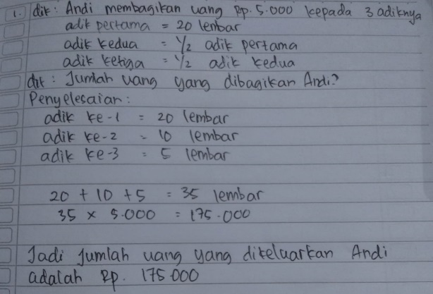

Gambar 4.1 Jawaban S10 Nomor 1

1. **Memahami Masalah**

Berdasarkan gambar 4.1, menunjukkan bahwa S10 dapat dinyatakan sangat baik dalam aspek memahami masalah. Hal tersebut dapat dilihat dari hasil tes, bahwa S10 mampu menemukan informasi yang terdapat pada soal. S10 menuliskan apa yang diketahui dan yang ditanyakan dalam soal dengan tepat. Dengan demikian S10 dinyatakan mampu dalam indikator memahami masalah.

1. **Merencanakan Penyelesaian**

Berdasarkan gambar 4.1, menunjukkan bahwa S10 dapat dinyatakan sangat baik dalam aspek merencanakan penyelesaian. Hal tersebut dapat dilihat dari hasil tes, bahwa S10 mampu menuliskan rencana yang akan digunakan untuk menyelesaian soal dengan benar. S10 membuat rencana penyelesaian dengan tepat, terbukti dari hasil tes S10 menuliskan langkah awal hingga akhir dalam menyusun rencana penyelesaian.

1. **Melaksanakan Rencana Penyelesaian**

Berdasarkan gambar 4.1, S10 dinyatakan sangat baik dalam melaksanakan rencana penyelesaian. Hal tersebut terlihat dalam hasil tes bahwa S10 mampu melaksanakan langkah awal hingga akhir dari rencana yang telah dibuat. Dari hasil tes juga terbukti S10 melaksanakan rencana penyelesaian dengan benar dan tepat. Dengan demikian S10 memenuhi indikator melaksanakan rencana penyelesaian.

1. **Memeriksa Kembali**

Berdasarkan gambar 4.1, S10 dinyatakan dapat melaksanakan aspek memeriksa kembali dengan sangat baik. Terbukti dari hasil tes, S10 mampu membuat kesimpulan diakhir jawaban dengan tepat dan benar. Dengan demikian, S10 dikatakan memenuhi indikator memeriksa kembali.

* Jawaban soal nomor 2:

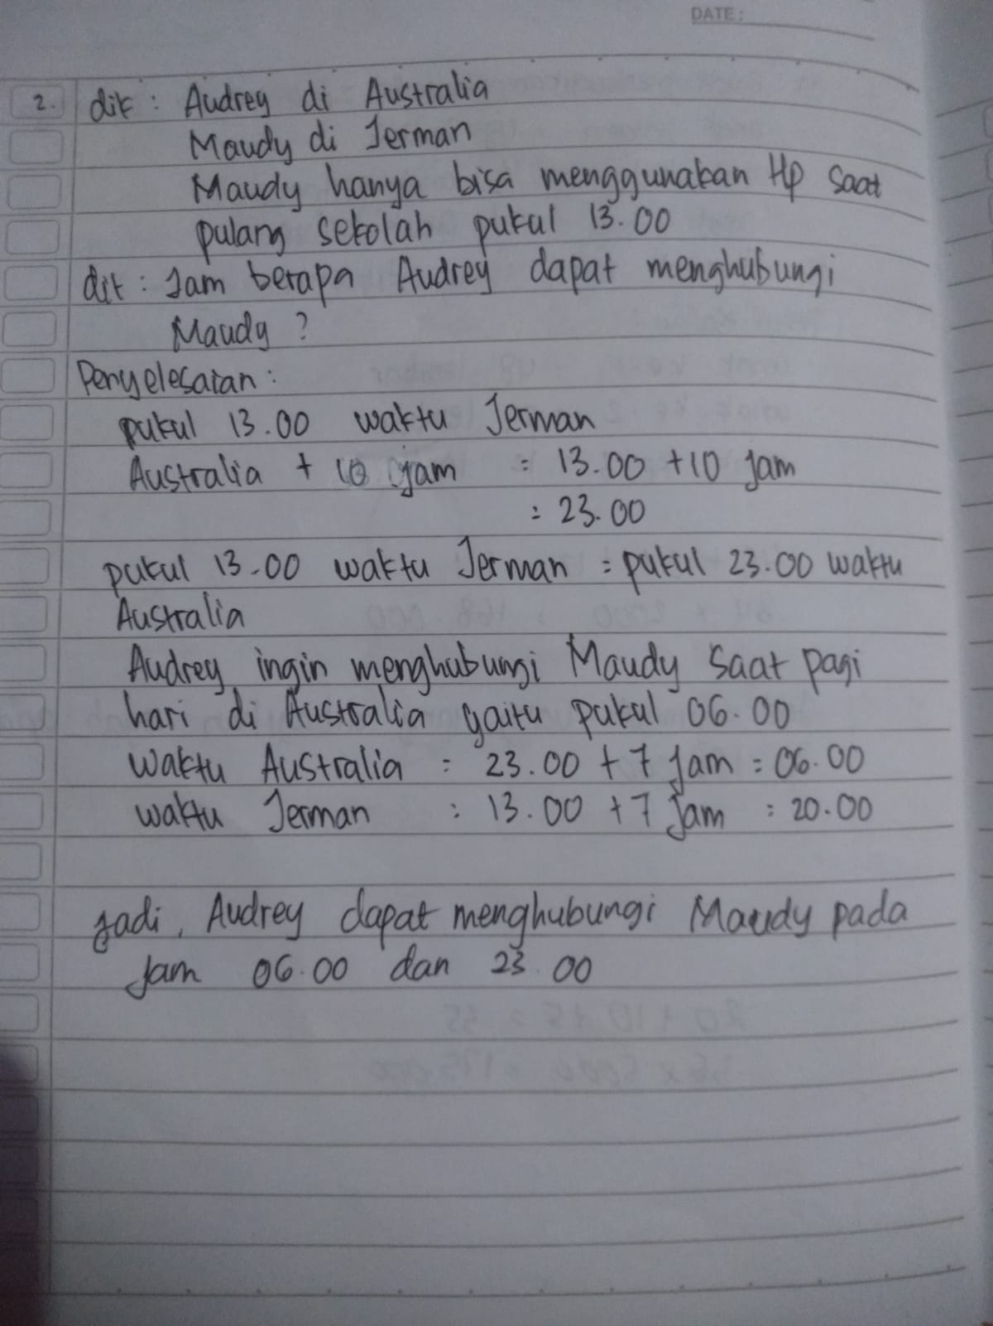

Gambar 4.2 Jawaban S10 Nomor 2

1. **Memahami Masalah**

Berdasarkan gambar 4.2, dinyatakan S10 dapat memahami masalah dengan sangat baik. Hal tersebut terlihat pada hasil tes, S10 mampu memperoleh informasi yang ada pada soal. S10 mampu menuliskan apa yang diketahui dan ditanyakan dalam soal dengan spesifik atau rinci. Dengan demikian, S10 mampu memenuhi indikator memahami masalah.

1. **Merencanakan Penyelesaian**

Berdasarkan gambar 4.2, S10 dapat dinyatakan sangat baik dalam merencanakan penyelesaian. Hal tersebut terbukti bahwa S10 dapat membuat rencana penyelesaian dengan tepat mulai dari langkah awal. S10 menuliskan tahapan yang akan digunakan untuk menyelesaikan soal dengan rinci dan benar. Dengan demikian, S10 mampu memenuhi indikator merencanakan penyelesaian.

1. **Melaksanakan Rencana Penyelesaian**

Berdasarkan gambar 4.2, dinyatakan S10 melaksanakan rencana penyelesaian dengan sangat baik. Hal tersebut terbukti dalam hasil tes S10 menyelesaikan soal dengan rencana yang telah dibuat sebelumnya. Hasil tes menunjukkan bahwa S10 menuliskan langkah-langkah penyelesaian dengan tepat dan benar. Dengan demikian, S10 memenuhi indikator melaksanakan rencana penyelesaian.

1. **Memeriksa Kembali**

Berdasarkan gambar 4.2, S10 dinyatakan sangat baik dalam memeriksa kembali. Terbukti dari hasil tes, S10 menuliskan sebuah kesimpulan di akhir jawabannya dengan tepat. Hal tersebut menunjukkan bahwa S10 telah memeriksa kembali langkah-langkah yang telah dikerjakan, maka dapat membuat kesimpulan di akhir. Dengan demikian, S10 memenuhi indikator memeriksa kembali.

1. **Analisis Kemampuan Pemecahan Masalah Kriteria Baik**

Dari 9 siswa S17 dipilih untuk mewakili kemampuan pemecahan masalah siswa pada kriteria baik. Dari hasil tes tertulis kemampuan pemecahan masalah siswa memperlihatkan hasil yang baik. Berikut ini adalah hasil tes tertulis S17 pada tes kemampuan pemecahan masalah.

* Jawaban soal nomor 1:

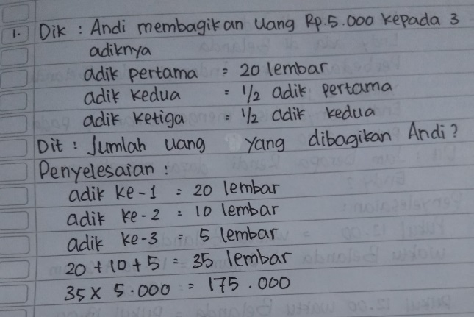

Gambar 4.3 Jawaban S17 Nomor 1

1. **Memahami Masalah**

Berdasarkan gambar 4.3, S17 dinyatakan baik dalam memahami masalah. Hal tersebut terlihat dari hasil tes, S17 mampu menemukan informasi yang ada pada soal. S17 menuliskan apa yang diketahui dan ditanyakan dalam soal dengan benar dan tepat. Dengan demikian, S17 memenuhi indikator memahami masalah.

1. **Merencanakan Penyelesaian**

Berdasarkan gambar 4.3, dalam merencanakan penyelesaian S17 dinyatakan baik. Hal tersebut terlihat dari hasil tes bahwa S17 membuat rencana yang akan digunakan dalam menyelesaikan soal. Rencana yang dibuat oleh subjek untuk menyelesaikan soal sudah tepat dan benar. Dengan demikian, S17 memenuhi indikator merencanakan penyelesaian.

1. **Melaksanakan Rencana Penyelesaian**

Berdasarkan gambar 4.3, S17 melaksanakan rencana penyelesaian dengan baik. Hal tersebut terlihat dari hasil tes, S17 melaksanakan rencana yang telah dibuat dengan tepat. Langkah-langkah penyelesaian yang dibuat subjek sudah benar dan sesuai dengan rencana. Terbukti dari hasil tes S17 mengerjakan dengan teliti dan tepat. Dengan demikian, S17 memenuhi indikator melaksanakan rencana penyelesaian.

1. **Memeriksa Kembali**

Berdasarkan gambar 4.3, S17 tidak memeriksa kembali jawaban yang telah didapat. S17 kurang memahami dalam hal memeriksa kembali jawabannya sehingga tidak mampu membuat kesimpulan dari jawaban yang telah didapat walaupun jawaban yang didapat S17 sudah benar. Hal tersebut terlihat dari hasil tes S17 mampu melaksanakan langkah penyelesaian dengan benar tetapi tidak dapat membuat kesimpulan dari jawabannya. Dengan demikian, S17 tidak memenuhi indikator memeriksa kembali.

* Jawaban soal nomor 2:

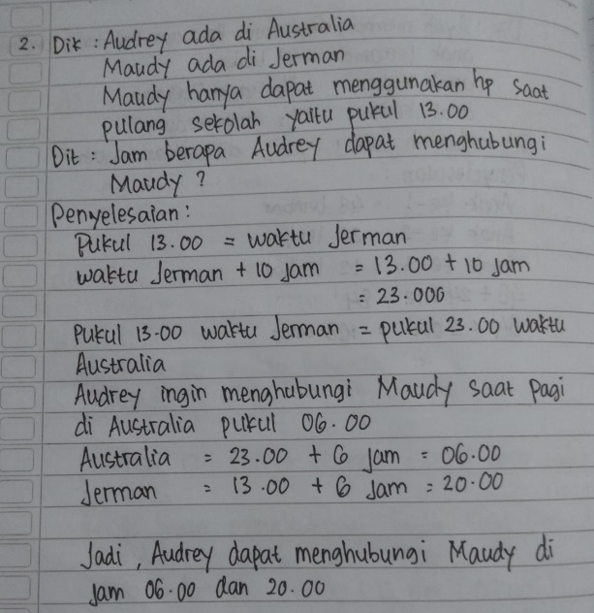

Gambar 4.4 Jawaban S17 Nomor 2

1. **Memahami Masalah**

Berdasarkan gambar 4.4, S17 memahami rencana dengan baik pada soal nomor 2. Hal tersebut terlihat dari hasil tes, S17 memperoleh informasi yang ada pada soal. S17 menuliskan apa yang diketahui dan ditanyakan yang merupakan informasi yang terdapat pada soal dengan tepat dan benar. Disimpulkan bahwa S17 memahami masalah dengan baik. Dengan demikian, S17 memenuhi indikator memeriksa kembali.

1. **Merencanakan Penyelesaian**

Berdasarkan gambar 4.4, dinyatakan S17 merencanakan penyelesaian dengan baik. Hal tersebut terbukti dari hasil tes, S17 menuliskan langkah awal dalam menyelesaikan soal dengan benar. Rencana yang dibuat sudah sesuai dengan informasi yang telah didapat sebelumnya. S17 juga memahami nahwa ada keterkaitan atar setiap proses penyelesaian. Dengan demikian, S17 memenuhi indikator merencanakan penyelesaian.

1. **Melaksanakan Rencana Penyelesaian**

Berdasarkan gambar 4.4, S17 melaksanakan rencana penyelesaian dengan baik. Hal tersebut terlihat dari hasil tes, S17 mampu melaksanakan rencana yang telah dibuat dengan baik. Hasil tes juga menunjukkan langkah-langkah dari penyelesaian dapat dikerjakan dengan benar. S17 mampu mengaitkan antar proses penyelesaian dengan tepat, terbukti hasil akhir yang didapat adalah benar. Dengan demikian, S17 memenuhi indikator melaksanakan rencana penyelesaian.

1. **Memahami Masalah**

Berdasarkan gambar 4.4, S17 melaksanakan tahapan memeriksa kembali. Hal tersebut terlihat dari hasil tes S17 membuat suatu kesimpulan dari jawabannya. Tetapi kesimpulan yang dibuat oleh S17 masih kurang tepat dengan hasil akhir jawabannya. Dengan demikian, S17 memenuhi indikator memeriksa kembali walaupun kurang tepat.

1. **Analisis Kemampuan Pemecahan Masalah Kriteria Cukup**

Dari 5 siswa S11 dipilih untuk mewakili kemampuan pemecahan masalah siswa pada kriteria cukup. Dari hasil tes tertulis memperlihatkan hasil yang cukup memuaskan. Berikut adalah hasil tes tertulis subjek S11 pada tes kemampuan pemecahan masalah:

* Jawaban soal nomor 1:

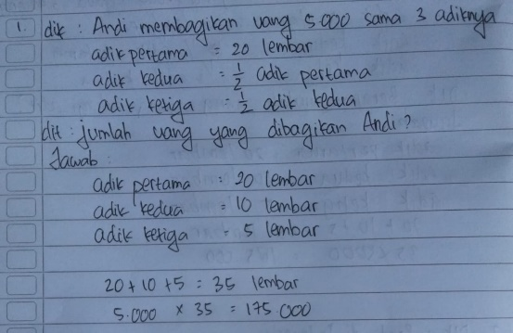

Gambar 4.5 Jawaban S11 Nomor 1

1. **Memahami Masalah**

Berdasarkan gambar 4.5, S11 memahami masalah dengan baik. Hal tersebut terlihat dari hasil tes bahwa S11 dapat menemukan informasi yang ada pada soal. S11 menuliskan informasi yang didapat, yaitu menuliskan apa yang diketahui dan ditanyakan pada soal dengan benar dan tepat. Itu terbukti adanya yang dituliskan pada hasil tes. Dengan demikian, S11 memenuhi indikator memahami masalah.

1. **Merencanakan Penyelesaian**

Berdasarkan gambar 4.5, S11 dinyatakan cukup baik dalam merencanakan penyelesaian. Hal tersebut terlihat dari hasil tes menunjukkan S11 mampu membuat rencana penyelesaian dengan tepat. S11 menuliskan langkah awal yang akan digunakan dalam menyelesaikan soal tersebut. Dengan demikian, S11 memenuhi indikator merencanakan penyelesaian.

1. **Melaksanakan Rencana Penyelesaian**

Berdasarkan gambar 4.5, S11 dikatakan cukup baik dalam melaksanakan rencana penyelesaian. Hal tersebut terlihat dari hasil tes bahwa S11 melaksanakan langkah penyelesaian dengan tepat. Maka S11 memperoleh hasil yang benar. Dengan demikian, S11 memenuhi indikator melaksanakan penyelesaian masalah.

1. **Memeriksa Kembali**

Berdasarkan gambar 4.5, S11 tidak mampu memeriksa kembali jawabannya. Hal ini terlihat pada hasil tes S11 tidak menuliskan kesimpulan dari jawaban yang didapat. Dengan demikan, S11 tidak memenuhi indikator memeriksa kembali.

* Jawaban soal nomor 2:

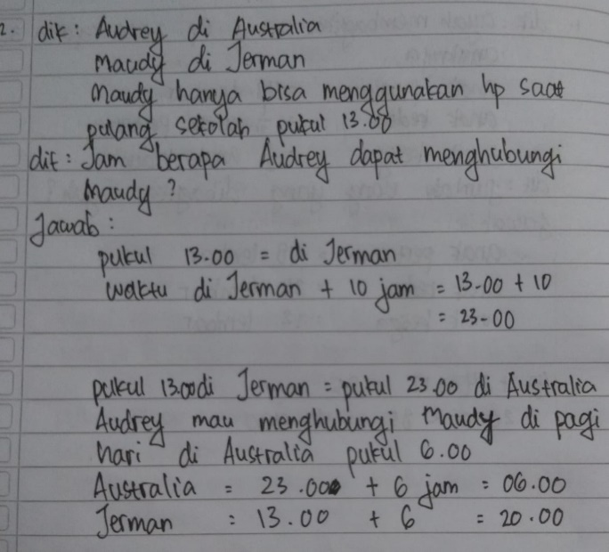

Gambar 4.6 Jawaban S11 Nomor 2

1. **Memahami Masalah**

Berdasarkan gambar 4.6, S11 mampu memahami masalah dengan cukup baik. Hal ini terlihat dari S11 dapat menuliskan informasi yang ada pada soal dengan tepat. Dari hasil tes S11 menuliskan apa yang diketahui dan ditanyakan yang merupakan informasi dari soal tersebut. Diketahui dan ditanya yang ditulis S11 sudah benar. Dengan demikia, S11 memenuhi indikator memahami masalah.

1. **Merencanakan Penyelesaian**

Berdasarkan gambar 4.6, dalam merencanakan penyelesaian S11 tergolong cukup baik. Terlihat S11 membuat rencana yang akan digunakan untuk menyelesaiakn masalah. Dari hasil tes S11 menuliskan langkah awal yang akan digunakan untuk menyelesaian masalah dengan benar. Dengan demikian, S11 memenuhi indikator merencanakan penyelesaian.

1. **Melaksanakan Rencana Penyelesaian**

Berdasarkan gambar 4.6, S11 melaksanakan rencana penyelesaian dengan cukup baik. Hal ini terlihat bahwa S11 menyelesaian soal dengan rencana yang telah dibuat. Dari hasil tes S11 melaksanakan langkah pennyelesaian dengan benar dan tepat. Dengan demikian, S11 memenuhi indikator melaksanakan rencana penyelesaian.

1. **Memeriksa Kembali**

Berdasarkan gambar 4.6, S11 tidak mampu memeriksa kembali. Hal ini terlihat S11 tidak memeriksa kembali jawabannya. Dari hasil tes S11 tidak membuat kesimpulan dari jawaban yang didapat, dikarenakan S11 tidak memeriksa kembali jawabannya.

1. **AnalisisKemampuan Pemecahan Masalah Kriteria Kurang**

Dari 5 siswa S13 dipilih untuk mewakili kemampuan pemecahan masalah kriteria kurang. Dari hasil tes tertulis, kemampuan pemecahan masalah S13 tergolong kurang memuaskan. Berikut adalah hasil tes tertulis subjek S13 pada tes kemampuan pemecahan masalah:

* Jawaban soal nomor 1:

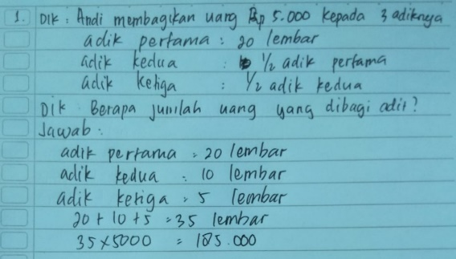

Gambar 4.7 Jawaban S13 Nomor 1

1. **Memahami Masalah**

Berdasarkan gambar 4.7, S13 mampu memahami masalah dengan baik. Hal itu terlihat S13 memperoleh informasi yang ada pada soal. Dari hasil tes S13 menuliskan apa yang diketahui dan ditanya yang merupakan informasi dari soal. Diketahu dan ditanya yang ditulis sudah benar dan tepat. dengan demikian. S13 memenuhi indikator memahami masalah.

1. **Merencanakan Penyelesaian**

Berdasarkan gambar 4.7, S13 mampu merencanakan penyelesaian dengan cukuo baik. Terlihat bahwa S13 membuat rencana yang digunakan untuk menyelesaikan masalah. Dari hasil tes S13 menuliskan langkah awal dari penyelesaian soal dengan benar. Dengan demikian, S13 memenuhi indikator merencanakan penyelesaian.

1. **Melaksanakan Rencana Penyelesaian**

Berdasarkan gambar 4.7, S13 tidak mampu melaksanakan rencana penyelesaian. Hal itu terlihat S13 tidak melaksanakan langkah penyelesaian masalah. Dari hasil tes S13 hanya menjawan atau menuliskan jawaban sampai tahap merencanakan untuk langkah selanjutnya dalam penyelesaian S13 tidak menuliskannya. Dengan demikian, S13 tidak memenuhi indikator melaksanakan rencana penyelesaian.

1. **Memeriksa Kembali**

Berdasarkan gambar 4.7, S13 tidak mampu memeriksa kembali jawabannya. Dari hasil tes S13 tidak membuat kesimpulan dari jawabannya dikarenKn tisK Mmpu menyelesaikan soal sampai tuntas.

* Jawaban soal nomor 2:

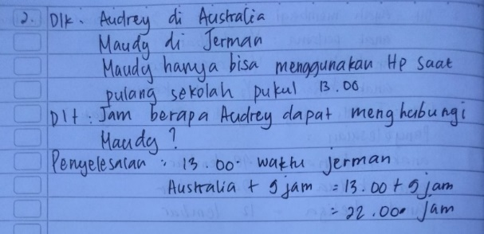

Gambar 4.8 Jawaban S13 Nomor 2

1. **Memahami Masalah**

Berdasarkan gambar 4.8, S13 memahami masalah dengan cukup baik. Hal itu terlihat bahwa S13 menuliskan informasi yang ada pada soal dengan tepat. Dari hasil tes S13 menuliskan apa yang diketahui dan ditanya dalam soal dengan benar. Hal itu menunjukkan bahwa S13 memahami masalah yang ada pada soal. Dengan demikian, S13 memenuhi indikator memahami masalah.

1. **Merencanakan Penyelesaian**

Berdasarkan gambar 4.8, S13 mampu merencanakan penyelesaian walaupun masih kurang tepat. Hal itu terlihat S13 ada yang kurang tepat dari yang dikerjakan. Dari hasil tes S13 kurang tepat dalam menentukan perbedaan waktu antara negara. Hal itu terlihat dari yang dituliskan S13 masih salah. Dengan demikian, S13 memenuhi indikator merencanakan penyelesaian tetapi masih kurang tepat.

1. **Melaksanakan Rencana Penyelesaian**

Berdasarkan gambar4.8, S13 tidak mampu melaksanakan rencana penyelesaian. Hal tersebut terlihat dari hasil tes S13 tidak melanjutkan rencana penyelesaiannya. Terlihat dari hasil tes bahwa S13 hanya menuliskan jawaban sampai pada tahap merencanakan penyelesaian, dikarenakan S13 masih belum mengerti cara menyelesaikan soal tersebut. Dengan demikian, S13 tidak memenuhi indikator melaksanakan rencana penyelesaian.

1. **Memeriksa Kembali**

Dari hasil tes S13 tidak mampu memeriksa kembali jawabannya. Hal terdebut terlihat dari hasil tes S13 hanya melaksanakan sampai pada tahap merencanakan saja. S13 tidak mampu menyelesaikan soal, oleh karena itu S13 juga tidal dapat menuliskan kesimpulan jawabannya.

1. **Kemampuan Pemecahan Masakah Kriteria Kurang Sekali**

Dari 1 siswa S5merupakan siswa yang memiliki kemampuan pemecahan masalah kriteria kurang. Dari hasil tes tertulis, kemampuan pemecahan masalah S5 tergolong tidak memuaskan. Berikut adalah hasil tes tertulis subjek S5 pada tes kemampuan pemecahan masalah:

* Jawaban soal nomor 1

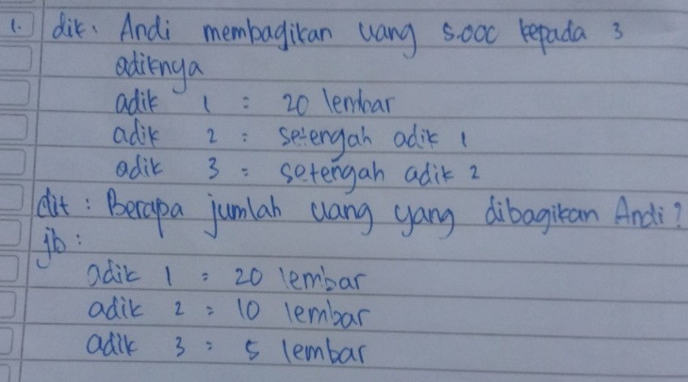

Gambar 4.9 Jawaban S5 Nomor 1

1. **Memahami Masalah**

Berdasarkan gambar 4.9, S5 mampu memahami masalah dengan baik. Hal itu terbukti S5 menuliskan informasi yang ada pada soal. Terlihat dari hasil tes S5 menuliskan apa yang diketahui dan ditanya pada soal dengan tepat. dengan demikian, S5 memenuhi indikator memahami masalah.

1. **Merencanakan Penyelesaian**

Berdasarkan gambar 4.9, S5 mampu merencanakan penyelesaian. Terlihat S5 menuliskan rencana yang akan digunakan untuk menyelesaikan masalah tetapi masih kurang lengkap. Terlihat dari hasil tes S5 hanya menuliskan langkah awal yaitu membuat pola saja, jadi rencana yang dibuat S5 masih kurang lengkap. Dengan demikian, S5 memenuhi indikator merencanakan penyelesaian tetapi masih kurang lengkap.

1. **Melaksanakan Rencana Penyelesaian**

Berdasarkan gambar 4.9, S5 tidak mampu melaksanakan rencana penyelesaian. Hal itu terlihat bahwa S5 hanya menuliskan jawaban sampai pada tahap merencanakan. Dari hasil tes S5 tidak menyelesaikan soal. Dengan demikian, S5 tidak memenuhi indikator melaksanakan rencana penyelesaian.

1. **Memeriksa Kembali**

Berdasarkan gambar 4.9, S5 tidak mampu memeriksa kembali jawaban. Dari hasil tes S5 tidak menuliskan kesimpulan dari jawabannya, dikarenakan S5 tidak menyelesaikan soal sampai tahap mendapatkan hasil akhir. Dengan demikian, S5 tidak memenuhi indikator memeriksa kembali.

* Jawaban soal nomor 2

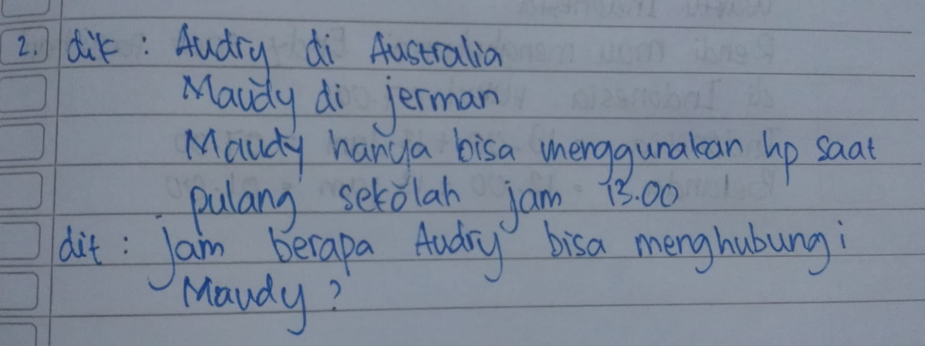

Gambar 4.10 Jawaban S5 Nomor 2

1. **Memahami Masalah**

Berdasarkan gambar 4.10, S5 mampu memahami masalah dengan baik. Terlihat bahwa S5 mendapatkan informasi yang ada pada soal. Dari hasil tes S5 dapat menuliskan apa yang diketahui dan ditanya pada soal dengan benar sesuai dengan informasi yang ada pada soal. Dengan demikian, S5 memenuhi indikator memahami masalah.

1. **Merencanakan Penyelesaian**

Berdasarkan gambar 4.10, S5 tidak mampu merencanakan penyelesaian. Terlihat S5 tidak melanjutkan jawabannya. Dari hasil tes S5 tidak menyelesaikan soal sama sekali. Dikarenakan S5 tidak paham apa yang harus dilakukan dengan informasi yang didapat dari soal. Dengan demikian, S5 tidak memenuhi indikator merencanakan penyelesaian.

1. **Melaksanakan Rencana Penyelesaian**

Berdasarkan gambar 4.10, S5 tidak mampu melaksanakan rencana penyelesaian. Terlihat dari hasil tes S5 hanya mampu menuliskan apa yang dikatehui dan ditanya pada soal. Dikarenakan S5 tidak memahami maksud dari soal tersebut. Dengan demikian, S5 tidak memenuhi indikator melaksanajan rencana penyelesaian.

1. **Memeriksa Kembali**

Berdasarkan gambar 4.10, S5 tidak mampu memeriksa kembali. Terlihat bahwa S5 tisak melaksanakan rencana penyelesaian, sudah pasti S5 tidak akan bisa memeriksa kembali jawabannya. Dari hasil tes S5 hanya membuat diketahui dan ditanya saja. Dengan demikian, S5 tidak memenuhi indikator memeriksa kembali.

## 4.3 Pembahasan

Berdasarkan hasil penelitian, pembelajaran *Problem Based Learning* dalam materi pola bilangan merupakan suatu proses pembelajaran yang menggunakan permasalahan nyata yang digunakan untuk membentuk kemampuan pemecahan masalah siswa dengan soal bentuk HOTS tentang materi pola bilangan. Berdasarkan hasil analisis data observasi, kegiatan pembelajaran yang dilakukan terlaksana dengan baik mulai dari pertemuan 1 sampai pertemuan 3.

Berdasarkan hasil analisis data kemampuan pemecahan masalah siswa yang dilakukan peneliti, maka diperoleh 5 kriteria kemampuan pemecahan masalah siswa, yaitu:

1. Kemampuan Pemecahan Masalah Kriteria Baik Sekali

Berdasarkan analisis yang telah dilakukan kepada subjek yang mewakili kriteria baik sekali, maka dapat dideskripsikan bahwa pada indikator memahami masalah, subjek mampu memahami masalah dengan baik, hal tersebut terlihat dari jawaban siswa yang menuliskan diketahui dan ditanya dengan benar. Pada indikator menyusun rencana penyelesaian, subjek mampu membuat rencana penyelesaian dengan benar. Pada indikator melaksanakan rencana penyelesaian, subjek mampu melaksanakan rencana penyelesaian yang telah dibuat pada tahap sebelumnya. Pada indikator memeriksa kembali, subjek memeriksa kembali jawaban kemudian membuat kesimpulan dengan benar.

1. Kemampuan Pemecahan Masalah Kriteria Baik

Berdasarkan analisis yang telah dilakukan kepada subjek yang mewakili kriteria baik, maka dapat dideskripsikan bahwa pada indikator memahami masalah, subjek mampu memahami masalah dengan baik. Terbukti subjek dapat menemukan informasi yang ada di soal seperti yang diketahui dan ditanya. Pada indikator menyusun rencana penyelesaian, subjek mampu membuat rencana penyelesaian yang benar. Pada indikator melaksanakan rencana penyelesaian, subjek mampu melaksanakan rencana dengan baik dan memperoleh jawaban benar. Pada indikator memeriksa kembali, subjek mampu melaksanakan terbukti dengan hasil tes subjek yang menuliskan sebuah kesimpulan tetapi masih kurang tepat.

1. Kemampuan Pemecahan Masalah Kriteria Cukup

Berdasarkan analisis yang telah dilakukan terhadap subjek yang mewakili kriteria cukup, maka dapat dideskripsikan bahwa pada indikator memahami masalah, subjek mampu memahami masalah cukup baik. Hal itu terbukti dengan hasil tes subjek menuliskan diketahui dan ditanya dengan benar. Pada indikator menyusun rencana penyelesaian, subjek bisa membuat rencana penyelesaian dengan benar. Pada indikator melaksanakan rencana penyelesaian, subjek mampu melaksanakan dengan langkah yang benar. Pada indikator memeriksa kembali, subjek belum mampu melaksanakan indikator ini yang dapat dilihat dari lembar jawaban dan wawancara subjek tidak menjawab.

1. Kemampuan Pemecahan Masalah Kriteria Kurang

Berdasarkan hasil analisis yang telah dilakukan terhadap subjek yang mewakili kriteria kurang, maka dapat dideskripsikan bahwa pada indikator memahami masalah, subjek mampu melaksanakan dengan baik. Terbukti subjek mampu membuat apa yang diketahui dan ditanyakan pada soal. Pada indikator menyusun rencana penyelesaian, subjek mampu membuat rencana dari penyelesaian soal yang diberikan. Pada indikator melaksanakan rencana penyelesaian dan memeriksa kembali, subjek tidak melaksanakannya. Terbukti dari jawaban subjek tidak menyelesaikan soal sampai tuntas.

1. Kemampuan Pemecahan Masalah Kriteria Kurang Sekali

Berdasarkan hasil analisis yang telah dilakukan terhadap subjek yang mewakili kriteria kurang sekali, maka dapat dideskripsikan bahwa pada indikator memahami masalah subjek mampu melaksanakan dengan baik. Terbukti dari hasil tes subjek menuliskan diketahui dan ditanya pada soal dengan benar. Pada indikator merencanakan penyelesaian, melaksanakan rencana penyelesaian dan memeriksa kembali subjek masih belum mampu melaksanakannya. Terbukti dari hasil tes subjek tidak menyelesaian jawabannya sampai tuntas.